Ernst Ziller
Ολίβια Αντωνίου, Εύα Γιαννακοπούλου, Μαριάννα Χήκα, Κάλλη Χάνου, Βασιλική Τσαβδαρίδου

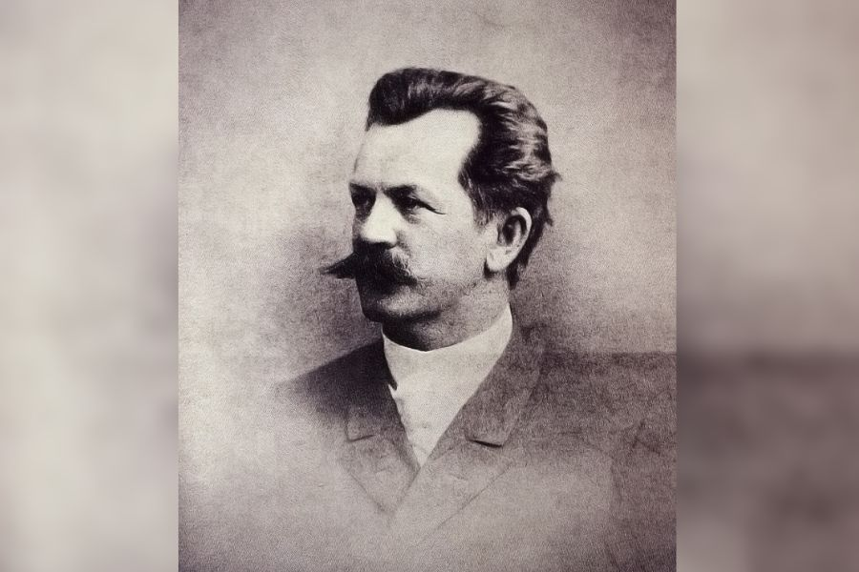
Πληροφορίες για τη ζωή του
Γεννήθηκε στις 22 Ιουνίου του 1837 στο Kaditz της Σαξονίας. Ήταν το πρώτο από τα δέκα παιδιά του αρχιτέκτονα Christian Ziller και της Sophie Ziller.
Ολοκληρώνοντας, με διάκριση, τις σπουδές του στη Δρέσδη, προσλήφθηκε στο γραφείο του Δανού αρχιτέκτονα Θεόφιλου Χάνσεν (1813-1891), στη Βιέννη. Η εν λόγω συνεργασία υπήρξε καθοριστικής σημασίας τόσο για τη ζωή και την καριέρα του, όσο και για την ιστορία της ελληνικής αρχιτεκτονικής. Στο γραφείο αυτό, γνώρισε την Ελλάδα, τη χώρα που αγάπησε, έκανε δεύτερη πατρίδα, έμαθε τη γλώσσα της, απόκτησε την υπηκοότητά της, γύρισε απ’ άκρη σ’ άκρη, θέλοντας να γνωρίσει κάθε γωνιά της, δείχνοντας ιδιαίτερο ενδιαφέρον για τα μνημεία και τους αρχαιολογικούς χώρους και της άφησε μία σπουδαία αρχιτεκτονική κληρονομιά.

Τα σημαντικότερα έργα του:
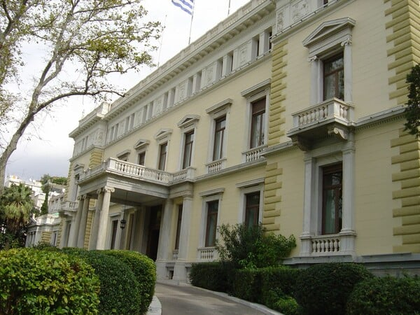
1) Προεδρικό μέγαρο – Ανάκτορα
2) Aκαδημία Aθηνών
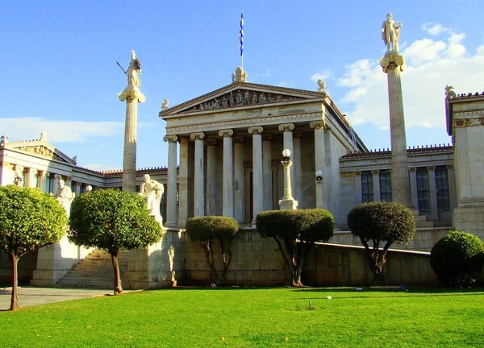
3) Δημαρχείο Ερμούπολης Σύρου
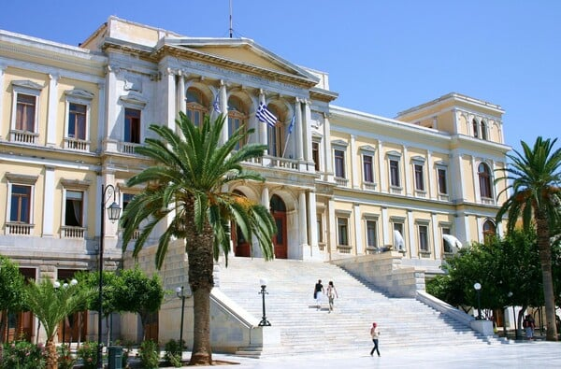
4) Δημοτικό Θέατρο Πατρών
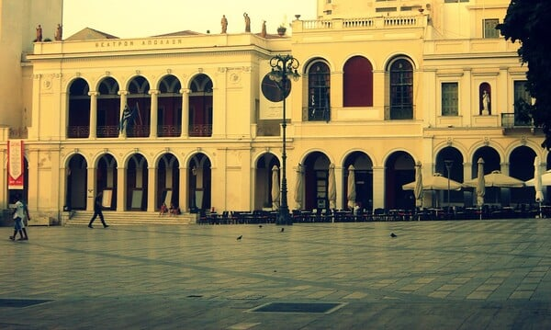

5) Μέγαρο Μελά
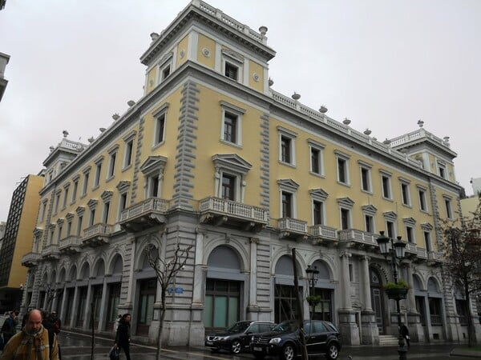
6) Εθνικό θέατρο
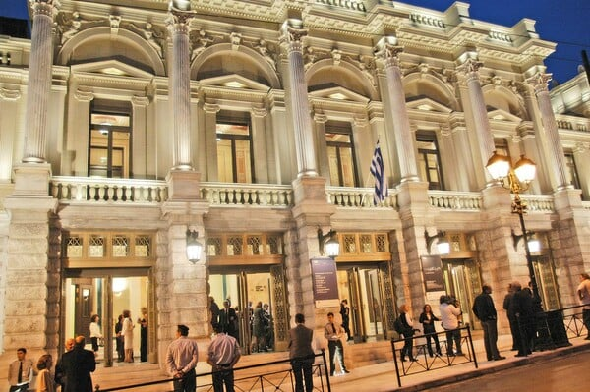
Το έργο του στη Θεσσαλονίκη:
Ο Ερνέστος Τσίλλερ (Ernst Ziller) υπήρξε Γερμανός αρχιτέκτονας που δραστηριοποιήθηκε εκτενώς στη Θεσσαλονίκη, αφήνοντας ανεξίτηλο το αποτύπωμά του στην αρχιτεκτονική της πόλης. Μεταξύ των σημαντικών έργων του στη Θεσσαλονίκη περιλαμβάνονται το Μουσείο Μακεδονικού Αγώνα, το οποίο στεγάζεται σε νεοκλασικό κτίριο που σχεδίασε το 1893 και η λεγόμενη παλιάοικοκυρική σχολή. Επιπλέον, συνέβαλε στον σχεδιασμό του Ιερού Ναού Αγίου Γρηγορίου Παλαμά, ο οποίος εγκαινιάστηκε το 1914. Το έργο του στην πόλη αντικατοπτρίζει την επιρροή του νεοκλασικισμού και την αφοσίωσή του στην ελληνική αρχιτεκτονική παράδοση.

